**太阳升GSP系统在药品电子监管码管理中的应用**

**功能说明:**

1. GSP系统生成的监管码文件等同于手持监管码扫码枪生成的文件，上传到监管码系统.
2. 系统无需监管码手持终端，只需传统的二维码扫描枪即可，大大节省硬件成本（扫描枪价格一般100-200元）。
3. 系统在验收和出库环节会自动要求上传监管码，并且与每一个入库和出库对应，即做到监管码与入出库一一对应，省去现有人工记录入出库与进发货单位的对应的手工过程。
4. 系统可做到自动匹配上下游客户，省去每个上传单据手工选择客户或供应商的过程，节省大量时间。
5. 系统自动生成的监管码文件中即包含出入库单号及客户信息，非常方便反向查找对应出入库信息, 在扫码、上传电子监管码到GSP系统后，系统将可自动生成对应的电子监管数据。
6. 通过新版GSP系统共享监管码信息，质量部随时、随地的导入或导出监管码信息。
7. 具体统计，一年销售额达1亿的企业，质量人员花在监管码上传的每天时间至少在1-2小时以上，通过GSP系统的整合处理，该工作只需要5分钟内即可处理完所有进发货信息监管码的核销，并且准确无误。

监管码模块系统框图

上游供应商监管码

验收入库

出库复核

扫描入库监管码

扫描出库监管码

GSP系统生成监管码文件

监管码客户端导入

验收时自动校验批号效期

自动生成能智能匹配上下游客户的电子监管码文件

GSP系统控制扫码和实到货量一致，预警

二级码扫描件:

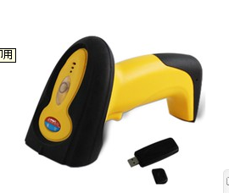

0.导入上游供应商电子监管码出库记录

0.1导出上游电子监管码出库记录，以便系统通过批号判断扫描人员是否扫错批号及品种

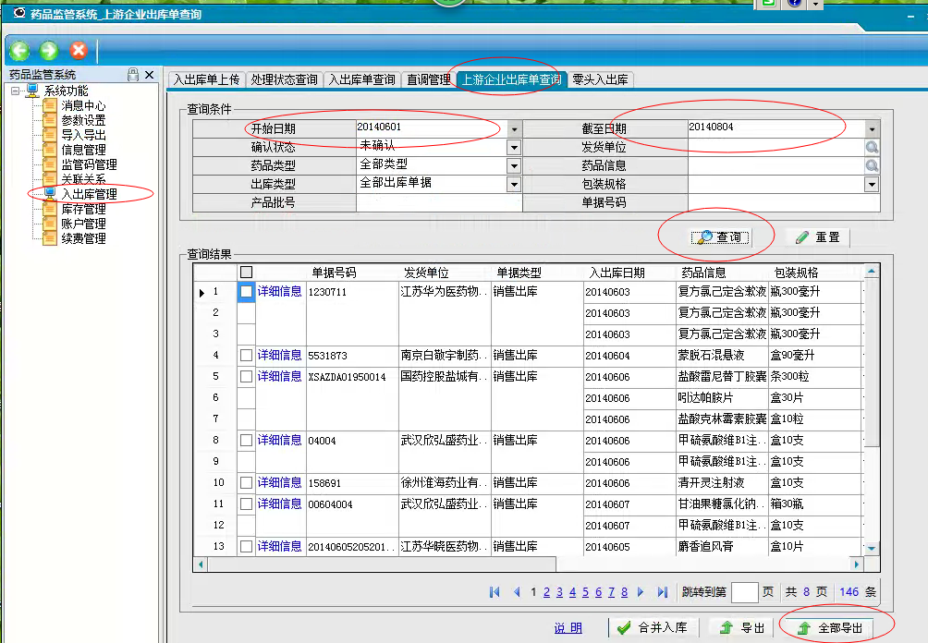

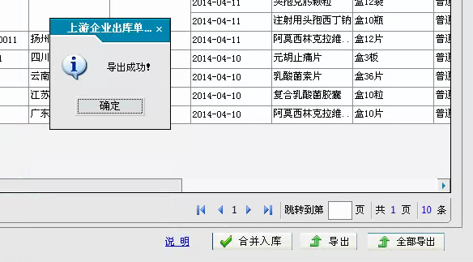

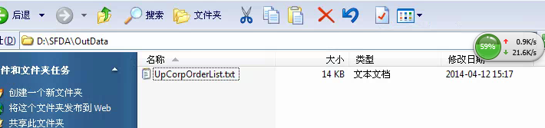

0.2 打开“药品进货”->上游电子监管码导入

导入d:\sfda\outdata\UpcorpOrderList.txt

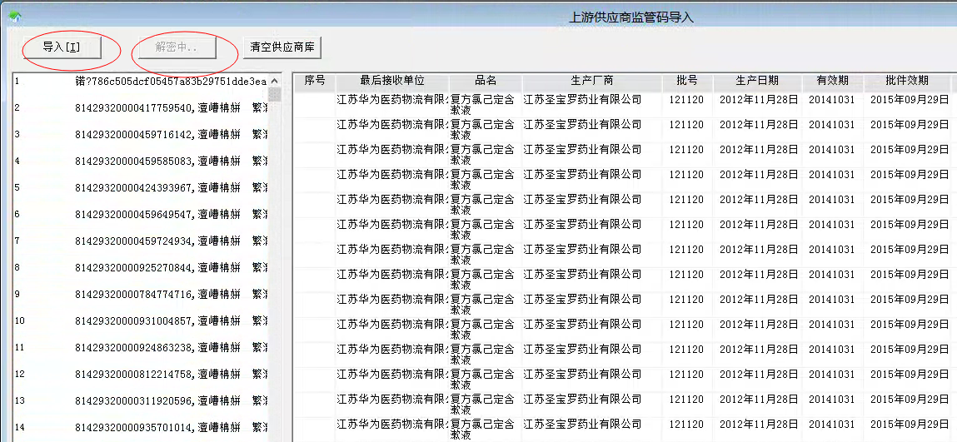

点击导入，解码，等待系统解码成功!

系统可解码出监管码的所有信息，供验收入库时监控扫码错误的情况。

**1.验收入库扫描**

1.1实现监管码与入库品种及供应商对应，省去手工对应过程。

1.2有效提醒实际到货与扫码过数的一致性，防止漏扫。

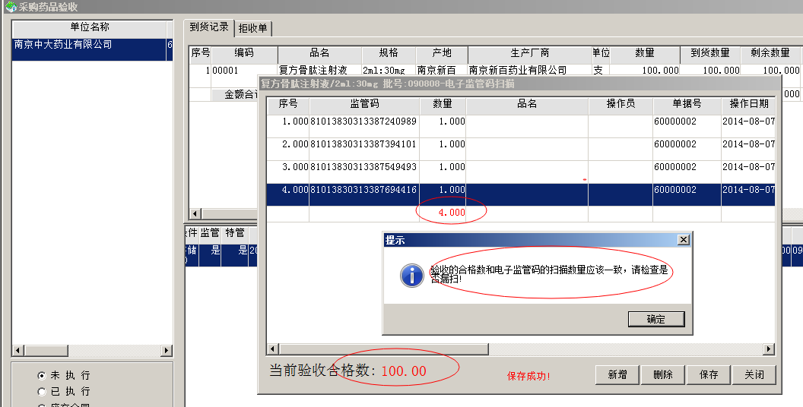

2.出库复核扫描

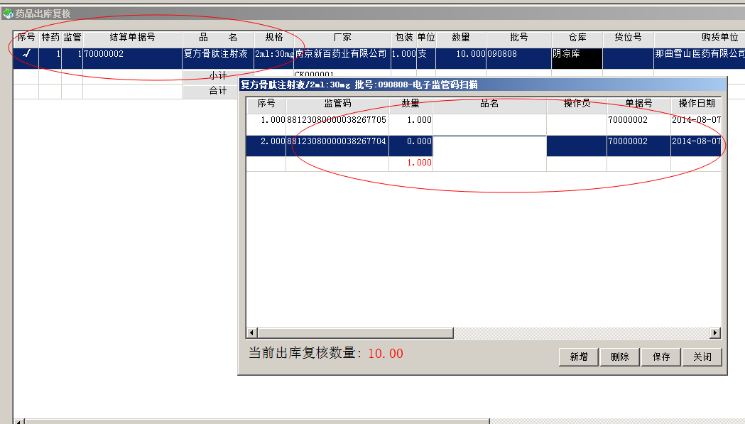

3.导出电子监管码

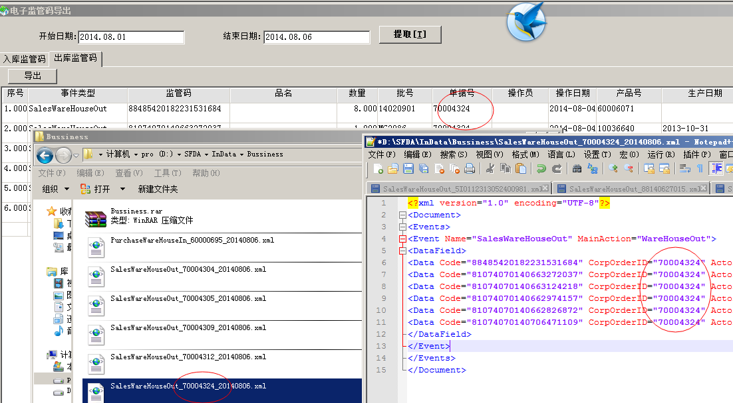

4.智能匹配客户

自动识别电子监管码客户自动匹配功能

4.1 为业务单位增加电子监管码业务单位编码

4.1.1打开在装有电子监管码上传客户端的机器上运行GSP软件。

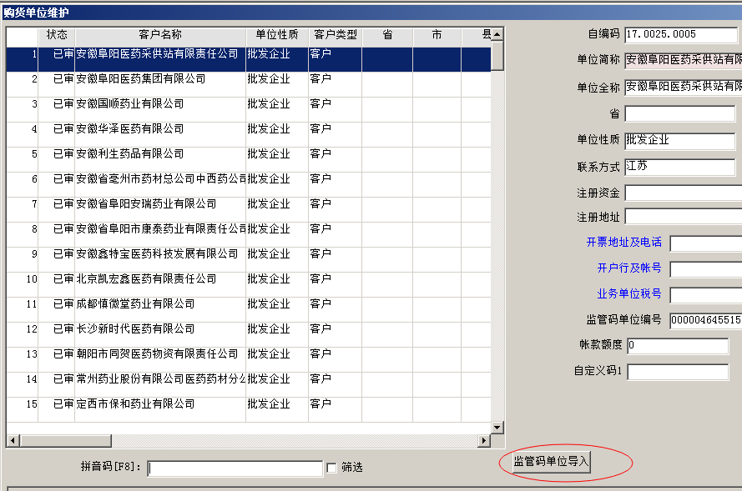

4.1.2 打开监管码单位导入窗口

（1）.运行【电子监管码客户端】导出企业所有往业单人位信息

（2）.点击"导入电子监管码客户端编码"，直到提示导入成功，关闭当前窗口

(3).系统自动将国家药品电子监管码平台中的客户编码填写入太阳升GSP系统，以便智能匹配上游或下游客户，省去上传电子监管码选择供应商或客户的过程。

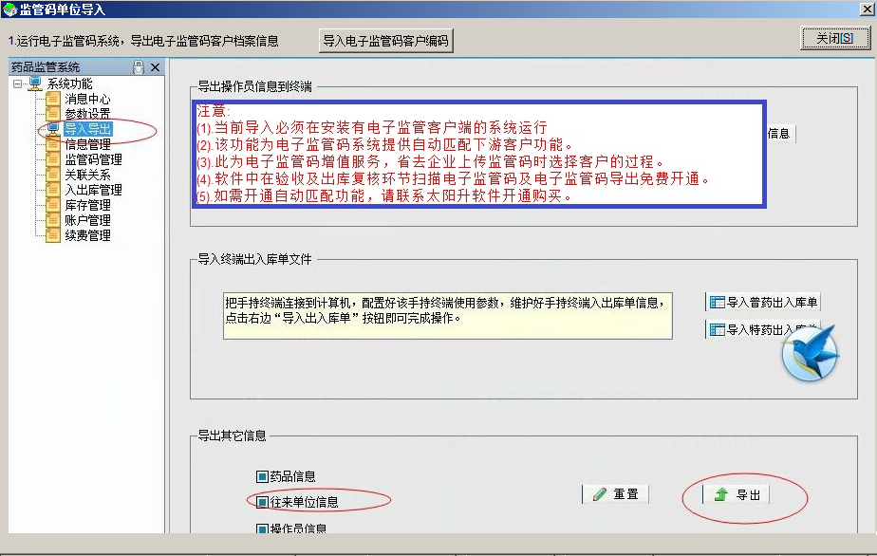

4.1.3 点击"关闭"后，系统自动刷新上下游列表，可查看当前有多少客户与监管平台客户相匹配。

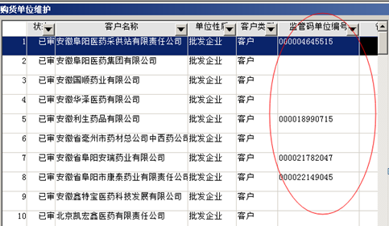

5.导出电子监管码

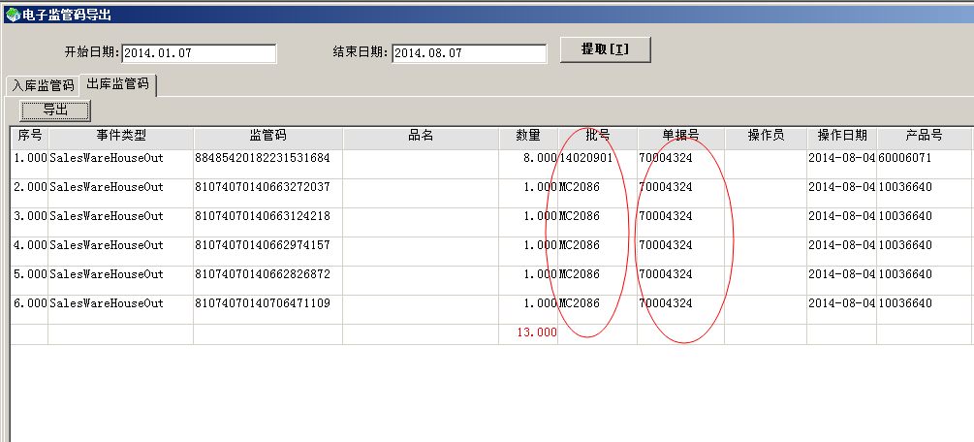

6.生成的监管码文件，此处理出库为例，已经自动将发货单号以及客户自动在文件中标识。

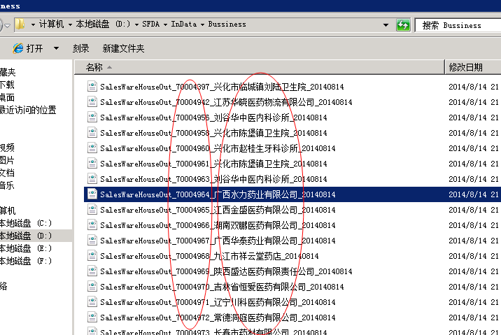

7.导入电子监管码

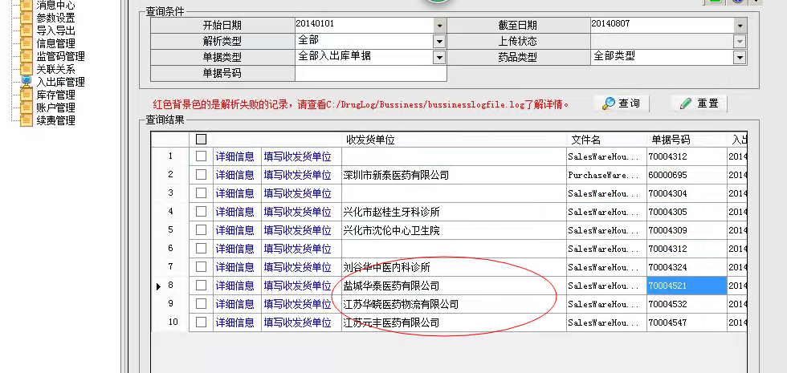

系统会自动匹配每个单据对应客户，无需选择，如收发货单位为空，则说明该单位未在电子监管平台有业务单位基础信息，请至电子监管平台维护。